LÍNEAS ARGUMENTATIVAS

VERSIÓN PÚBLICA. Para generar la versión pública de un documento es necesario que el Comité de Transparencia emita el Acuerdo de Clasificación correspondiente que la sustente, explicando las razones que la motivan y los datos que se protegen.

INFORMACIÓN CONFIDENCIAL, CLASIFICACIÓN DE LA. Si la información, con la que se pueda responder a una solicitud de información, contiene datos personales se deberá de realizar su clasificación como información confidencial, atendiendo las formalidades establecidas por la Ley de la materia y los lineamientos generales en materia de clasificación y desclasificación de la información, así como para la elaboración de versiones públicas, de manera previa a su entrega al solicitante, de lo contrario los servidores públicos involucrados incurrirán en responsabilidad.

RESPUESTAS IMPRECISAS O INCOMPLETAS, DEBER DE REPARACIÓN. Es obligación de todas las autoridades, promover, respetar y garantizar los derechos humanos, entre ellos el de acceso a la información pública, por lo que las respuestas imprecisas o incompletas generan una afectación inicial susceptible de ser reparada mediante el recurso de revisión.

ÍNDICE

ANTECEDENTES 3
a) Acto impugnado: 5
b) Razones o Motivos de inconformidad: 5
CONSIDERANDO 6
PRIMERO. De la competencia 6
SEGUNDO. De la oportunidad y procedencia. 7
TERCERO. Del planteamiento de la litis. 9
CUARTO. Del estudio y resolución del asunto. 10
I. De la respuesta y el informe justificado enviados. 10
QUINTO. De la versión pública. 35
A. Requisitos de fondo del acuerdo de clasificación. 38
R E S O L U T I V O S 45

Resolución del Pleno del Instituto de Transparencia, Acceso a la Información Pública y Protección de Datos Personales del Estado de México y Municipios, con domicilio en Metepec, Estado de México; de fecha quince (15) de enero de dos mil veinte.
VISTO el expediente electrónico formado con motivo del recurso de revisión número 08093/INFOEM/IP/RR/2019, promovido por una persona en su calidad de RECURRENTE, en contra de la respuesta del Ayuntamiento de Atizapán de Zaragoza, en lo sucesivo el SUJETO OBLIGADO, se procede a dictar la presente resolución, con base en los siguientes:

ANTECEDENTES

- El día diez (10) de septiembre de dos mil diecinueve, se presentó vía Sistema de Acceso a la Información Mexiquense (SAIMEX), la solicitud de información pública registrada con el número 00718/ATIZARA/IP/2019, mediante la cual se requirió:

“Se proporcione listado de los bienes inmuebles municipales que se encuentran registrados en el Instituto de la Función Registramos del Estado de Mexico” (Sic)

- Se hace constar que se señaló como modalidad de entrega de la información: a través del Sistema de Acceso a la Información Mexiquense (SAIMEX).

- El día dos (02) de octubre de dos mil diecinueve, el SUJETO OBLIGADO respondió a la solicitud de información a través del archivo electrónico en los siguientes términos:

“En respuesta a la solicitud de información ingresada a través del Sistema de Acceso a la Información Mexiquense (SAIMEX), a la cual le recayó el número de folio 00718/ATIZARA/IP/2019, mismo donde fuera solicitado lo siguiente: “….Se proporcione listado de los bienes inmuebles municipales que se encuentran registrados en el Instituto de la Función Registramos del Estado de Mexico....”SIC Informo a usted que mediante oficio de fecha 18 de septiembre de 2019, suscrito y firmado por el Lic. José Luis Félix de la Cruz García Espíndola, Coordinador de Patrimonio Municipal, refiere lo siguiente: Que por este medio, medio me permito dar a continuación el link que a través de internet lo remite a la Página Web del Instituto de Transparencia, Acceso a la Información Pública y Protección de Datos Personales del Estado de México, que en su página de inicio tiene el directorio de sus sujetos obligados (Municipios) y que en su listado deberá accesar al de Atizapán de Zaragoza, Estado de México, que lo remite a la página de IPÓMEX Información Pública de Oficio Mexiquense y que en el apartado Fracción XXXVIII D correspondiente a Inventario de Bienes Inmuebles contiene toda la información que solicita, misma que es pública. https://www.ipomex.org.mx/ipo3/lgt/indice/ATIZAPANDEZARAGOZA/art_92_xxxviii_d/1.web Dando así puntual respuesta a la información requerida. Atentamente Secretaría del Ayuntamiento”

- El día diecisiete (17) de octubre de dos mil diecinueve, se interpuso el recurso de revisión, en contra de la respuesta emitida por el SUJETO OBLIGADO, señalando como:

a) Acto impugnado: “La respuesta a la solicitud de información en la que se actua" (Sic)

b) Razones o Motivos de inconformidad: “La información requerida se solicitó de forma clara y precisa el medio en el que se desea sea entregada sin embargo la autoridad proporciona líneas de internet que el solicitante no solicitó” (Sic)

- Se registró el recurso de revisión bajo el número de expediente al rubro indicado, así mismo con fundamento en lo dispuesto por el artículo 185 fracción I de la Ley de Transparencia y Acceso a la Información Pública del Estado de México y Municipios se turnó al Comisionado José Guadalupe Luna Hernández, con el objeto de su análisis.

- El Comisionado Ponente con fundamento en lo dispuesto por el artículo 185 fracción II de la ley de la materia, a través del acuerdo de admisión de fecha veintitrés (23) de octubre de dos mil diecinueve, puso a disposición de las partes el expediente electrónico vía Sistema de Acceso a la Información Mexiquense (SAIMEX) a efecto de que en un plazo máximo de siete días manifestaran lo que a derecho convinieran, ofrecieran pruebas y alegatos según corresponda al caso concreto.

- El día veintiocho (28) de octubre de dos mil diecinueve, el SUJETO OBLIGADO rindió su informe justificado para manifestar lo que a su derecho asistiera y conviniera, sin embargo el mismo no se puso a disposición del particular porque ratifica su respuesta inicial, no obstante se hará del conocimiento del particular al momento de notificar la presente resolución.

- El Comisionado Ponente decretó el cierre de instrucción mediante acuerdo de fecha dieciséis (16) de diciembre de dos mil diecinueve, por lo que ordenó turnar el expediente a resolución.

- El dieciséis (16) de diciembre de dos mil diecinueve, con fundamento en el artículo 181 tercer párrafo de la Ley de Transparencia y Acceso a la Información Pública del Estado de México y Municipios, se notificó que plazo de 30 días para resolver cada recurso de revisión, sería ampliado por un periodo de 15 días hábiles adicionales; para un mejor estudio.

CONSIDERANDO

PRIMERO. De la competencia

- Este Instituto de Transparencia, Acceso a la Información Pública y Protección de Datos Personales del Estado de México y Municipios, es competente para conocer y resolver del presente recurso de conformidad con el artículo: 6, apartado A, fracción IV de la Constitución Política de los Estados Unidos Mexicanos; 5, párrafos vigésimo segundo, vigésimo tercero y vigésimo cuarto fracciones IV y V de la Constitución Política del Estado Libre y Soberano de México; artículos 1, 2 fracción II, 13, 29, 36 fracciones I y II, 176, 178, 179, 181 párrafo tercero y 185 de la Ley de Transparencia y Acceso a la Información Pública del Estado de México y Municipios; y 10, 7, 9 fracciones I y XXIV, y 11 del Reglamento Interior del Instituto de Transparencia, Acceso a la Información Pública y Protección de Datos Personales del Estado de México y Municipios.

SEGUNDO. De la oportunidad y procedencia.

- El medio de impugnación fue presentado a través del Sistema de Acceso a la Información Mexiquense (SAIMEX), en el formato previamente aprobado y dentro del plazo legal de quince días hábiles otorgados para tal efecto; para el caso en particular es de señalar que el SUJETO OBLIGADO entregó respuesta el día dos (02) de octubre de dos mil diecinueve, de tal forma que el plazo para interponer el recurso de revisión transcurrió del día tres (03) de octubre al veintitrés (23) de octubre de dos mil diecinueve; por lo que si presentó su inconformidad el día diecisiete (17) de septiembre de dos mil diecinueve, éste se encuentra dentro de los márgenes temporales previstos en el artículo 178 de la Ley de Transparencia y Acceso a la Información Pública del Estado de México y Municipios.

- Por otra parte, de la revisión al expediente electrónico del Sistema de Acceso a la Información Mexiquense (SAIMEX) se desprende que la parte solicitante en ejercicio de su derecho de acceso a la información pública, en el expediente que se revisa, tanto en la solicitud de información como en el recurso de revisión no proporciona su nombre para que sea identificado, ni se tiene la certeza sobre su identidad, sin embargo, es importante señalar también que el nombre de los solicitantes y recurrentes no es requisito indispensable para la tramitación del acto procesal específico en materia de acceso a la información, ello en estricto apego al numeral 155 párrafo tercero de la Ley de la materia, en concatenación con el artículo 180 del mismo ordenamiento.

- Esto es así, ya que de conformidad con los artículos 6, Apartado A, fracciones III y IV de la Constitución Política de los Estados Unidos Mexicanos y 5 párrafos vigésimo, vigésimo primero y vigésimo segundo, fracciones I, III, IV y V de la Constitución Política del Estado Libre y Soberano de México, se establece que toda persona, sin necesidad de acreditar interés alguno o justificar su utilización, tendrá acceso gratuito a la información pública, a sus datos personales o a la rectificación de éstos, además de que se establecerán mecanismos de acceso a la información y procedimientos de revisión expeditos que se sustanciarán ante los organismos autónomos especializados e imparciales que establece la Constitución Federal y local.

- Por lo cual, de una interpretación sistemática, armónica y progresiva del derecho humano de acceso a la información pública se aprecia que toda persona, sin necesidad de acreditar interés alguno o justificar su utilización, deberá tener acceso a la información pública, es decir, dicho derecho fundamental exime a quien lo ejerce, de acreditar su legitimación en la causa o su interés en el asunto, lo que permite la posibilidad de que inclusive, la solicitud de acceso a la información pueda ser anónima o no contener un nombre que identifique al solicitante o que permita tener certeza sobre su identidad.

- En ese entendido, se omite un análisis más profundo en torno a los conceptos de interés jurídico y legitimación, debido a que se estima que a ningún efecto práctico conduciría, puesto que la propia estructura del derecho fundamental bajo análisis no lo exige.

- Por lo que el nombre del solicitando y recurrente no puede ser considerado un requisito indispensable de procedencia del recurso de revisión que nos ocupa, ya que el acceso a la información no está condicionado a acreditar algún interés ya sea jurídico o legítimo, máxime que es un elemento subsanable por este Órgano Garante, por lo que es procedente que este Instituto de Transparencia, Acceso a la Información Pública y Protección de Datos Personales del Estado de México y Municipios, conozca y resuelva el presente recurso.

TERCERO. Del planteamiento de la litis.

- En términos generales el particular se inconformó porque en la respuesta el SUJETO OBLIGADO cambia la modalidad de entrega de la información, de este modo, se actualiza la causal de procedencia del recurso de revisión establecida en el artículo 179, fracción IX de la Ley de Transparencia y Acceso a la Información Pública del Estado de México y Municipios.

- Cabe señalar que el SUJETO OBLIGADO rindió su Informe justificado para manifestar lo que a su derecho asistiera y conviniera, sin embargo el mismo no se puso a disposición del particular porque no modifica su respuesta inicial.

- En dichas condiciones, la litis a resolver en este recurso se circunscribe a determinar si es procedente ordenar que se entregue información adicional a la ya enviada por el SUJETO OBLIGADO, y si resultan fundadas las razones o motivos de inconformidad.

CUARTO. Del estudio y resolución del asunto.

I. De la respuesta y el informe justificado enviados.

- Es menester reiterar que en la solicitud de información se requirió información sobre los inmuebles registrados en el Instituto de la Función Registral del Estado de México.

- Por lo tanto, como resultado de observar la solicitud de información, así como de las razones o motivos de inconformidad expuestas, el Pleno de este Instituto como garante del derecho de acceso a la información pública en términos de lo dispuesto por los artículos 13 y 181, penúltimo párrafo de la Ley de Transparencia y Acceso a la Información Pública del Estado de México y Municipios, aplica la suplencia de la queja en favor del hoy recurrente, a fin de considerar que su solicitud se centra en obtener información sobre el inventario de bienes inmuebles del Ayuntamiento de Atizapán de Zaragoza.

- No se soslaya que bajo los principios de objetividad y eficacia que rigen éste Instituto de conformidad con el artículo 9 fracciones II y VIII de la Ley de Transparencia y Acceso a la Información Pública del Estado de México y Municipios, se consideró pertinente realizar una búsqueda virtual respecto de la información requerida en la liga electrónica https://www.ipomex.org.mx/ipo3/lgt/indice/ATIZAPANDEZARAGOZA/art_92_xxxviii_d/1.webdando como resultado lo siguiente:
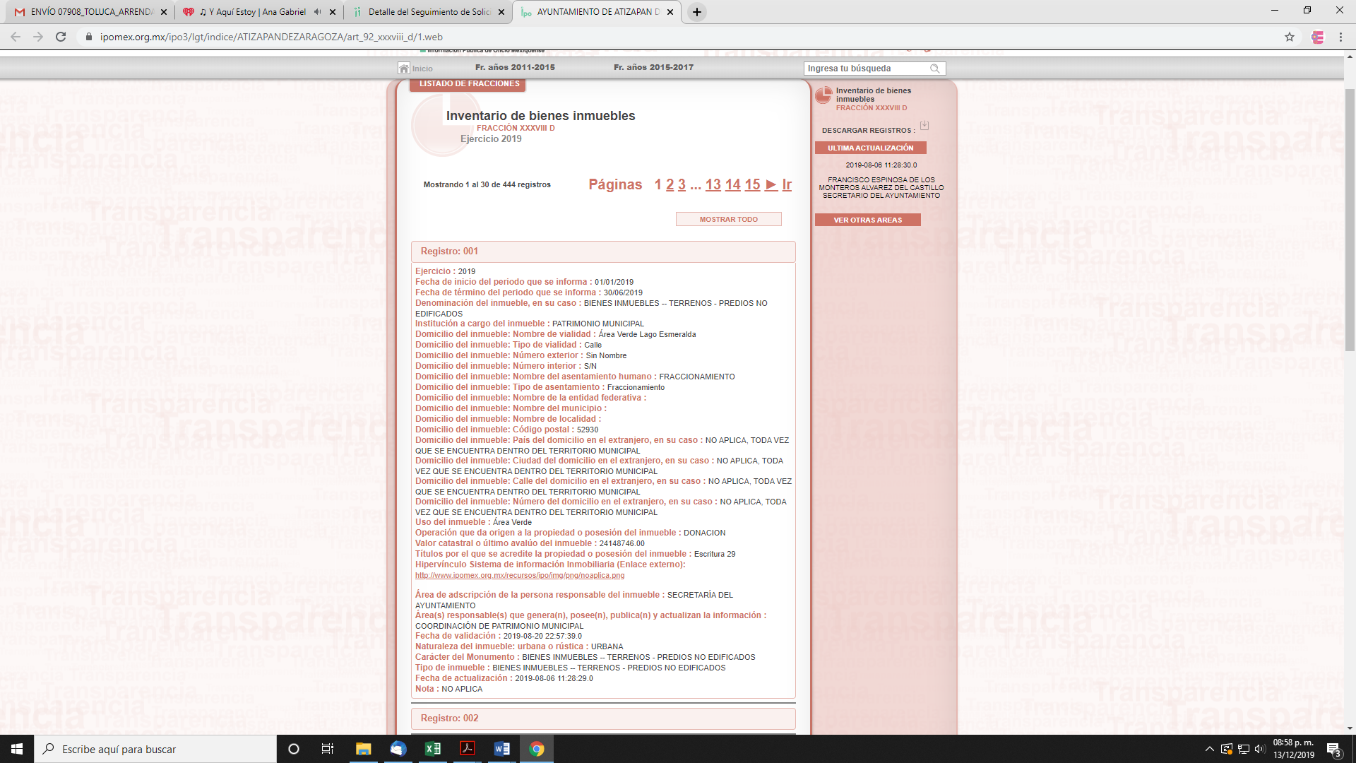

- Sin embargo al seleccionar la liga que debería de dar acceso a la información respecto del inventario de bienes inmuebles, se puede advertir lo siguiente:



- En atención a ello cabe destacar que el Derecho Humano de Acceso a la Información se colma una vez que se hace entrega del soporte documental que el SUJETO OBLIGADO posee, genera o administra en el ejercicio de sus atribuciones, es decir, una solicitud de acceso a la información pública no se colma con hacer referencia a un sitio electrónico, para respetar adecuadamente el derecho se necesita que el SUJETO OBLIGADO haga entrega de la información requerida o explique el procedimiento preciso que debe realizar la persona para acceder a la información en cuestión.

- En ese sentido, el derecho a la información constituye una prerrogativa a acceder a documentación en poder de los Sujetos Obligados. Sirve de apoyo a lo anterior la definición de derecho a la información de Ernesto Villanueva Villanueva que dice: “la prerrogativa de la persona para acceder a datos, registros y todo tipo de informaciones en poder de entidades públicas y empresas privadas que ejercen gasto público o cumplen funciones de autoridad, con las excepciones taxativas que establezca la ley en una sociedad democrática.” (Sic).

- En esa virtud, -se reitera-el SUJETO OBLIGADO está constreñido a entregar los documentos en los que conste la información que sea generada, poseída o administrada en el ejercicio de sus atribuciones.

- Robustece lo anterior expuesto el primer párrafo del artículo 160 de la Ley de Transparencia y Acceso a la Información Pública del Estado de México y Municipios, que a la letra dispone:

Artículo 160. Los sujetos obligados deberán otorgar acceso a los documentos que se encuentren en sus archivos o que estén obligados a documentar de acuerdo con sus facultades, competencias o funciones en el formato que el solicitante manifieste, de entre aquellos formatos existentes, conforme a las características físicas de la información o del lugar donde se encuentre así lo permita.

- Así mismo cabe resaltar que si bien es cierto que el artículo 161 de la Ley de Transparencia y Acceso a la Información Pública del Estado de México y Municipios señala que “cuando la información requerida por el solicitante ya esté disponible al público en medios impresos, tales como libros, compendios, trípticos, registros públicos, en formatos electrónicos disponibles en Internet o en cualquier otro medio, se le hará saber por el medio requerido por el solicitante la fuente, el lugar y la forma en que puede consultar, reproducir o adquirir dicha información en un plazo no mayor a cinco días hábiles” también lo es que de la misma forma dispone que “la fuente deberá ser precisa y concreta y no debe implicar que el solicitante realice una búsqueda en toda la información que se encuentre disponible” situación que no ocurrió en el presente asunto, lo que implica la transgresión al derecho de acceso a la información.
- En atención a lo anterior expuesto es pertinente señalar que el párrafo primero del artículo 11 de la Ley de Transparencia y Acceso a la Información Pública del Estado de México y Municipios , misma que dispone las formas en que se habrá de generar, publicar y hacer entrega de la información al señalar que “En la generación, publicación y entrega de información se deberá garantizar que ésta sea accesible, actualizada, completa, congruente, confiable, verificable, veraz, integral, oportuna y expedita, sujeta a un claro régimen de excepciones que deberá estar definido y ser además legítima y estrictamente necesaria en una sociedad democrática, por lo que atenderá las necesidades del derecho de acceso a la información de toda persona”.

- De ello se advierte que la respuesta de todos los Sujetos Obligados a una solicitud de Acceso a la Información Pública debe ser completa confiable, accesible, verificable, veraz, integral y congruente con lo requerido, de lo contrario se contravendría el artículo 11 de la Ley de Transparencia Local.

- Bajo ese tenor se concluye que es obligación de todas las autoridades, promover, respetar y garantizar los derechos humanos, entre ellos el de acceso a la información pública, por lo que la falta de respuesta, las respuestas imprecisas, incompletas, o que no corresponden a lo solicitado generan una afectación inicial susceptible de ser reparada mediante el recurso de revisión.

- De esta forma, es de precisar que se obvia el análisis de la competencia por parte del SUJETO OBLIGADO, para generar, administrar o poseer la información solicitada, dado que éste ha asumido la misma, en razón de que en su respuesta señala que no está obligado a procesar la información.

- En efecto, el hecho de que EL SUJETO OBLIGADO haya asumido contar con la información pública solicitada, acepta que la genera, posee y administra, en ejercicio de sus funciones de derecho público, motivo por el cual se actualiza el supuesto jurídico, previsto en el artículo 12 de la Ley de Transparencia y Acceso a la Información Pública del Estado de México y Municipios.

- De hecho, el estudio de la naturaleza jurídica de la información pública solicitada, tiene por objeto determinar si ésta la genera, posee o administra el SUJETO OBLIGADO; sin embargo, en aquellos casos en que éste la asume; en virtud de que da respuesta que si obra en su poder un inventario, pero esta no ha sido auditada; por consiguiente, a nada práctico nos conduciría su estudio, ya que se insiste, dicha información, fue asumida por el mismo; por lo que, la genera, posee y administra, en ejercicio de sus funciones de derecho público, motivo por el cual, se actualiza el supuesto jurídico, previsto en el artículo 12 de la Ley de la materia, anteriormente referido.

- Ahora bien, respecto de la información solicitada, es necesario partir de lo que establece el Código Civil del Estado de México, el cual determina los bienes considerados inmuebles, tal y como se aprecia en el artículo 5.4, que a la letra reza:

“Bienes que se consideran inmuebles
Artículo 5.4.- Son bienes inmuebles:
I. El suelo y las construcciones adheridas a él;
II. Las plantas y árboles, mientras estuvieren unidos a la tierra, y sus frutos mientras no sean separados de ellos;
III. Todo lo que esté unido a un inmueble de una manera fija, de modo que no pueda separarse sin deterioro del mismo o del objeto a él adherido;
IV. Los palomares, colmenas, estanques de peces o criaderos análogos, cuando el propietario los conserve con el propósito de mantenerlos unidos al inmueble y formando parte de él de un modo permanente;
V. Las máquinas, instrumentos o utensilios destinados por el propietario del inmueble, directa o exclusivamente a la industria o explotación del mismo;
VI. Los fertilizantes, herbicidas, fungicidas, insecticidas, semillas y en general las sustancias para la preservación, cultivo y mantenimiento de la tierra que se encuentren en los inmuebles o unidades de producción en donde hayan de utilizarse;
VII. El equipamiento y accesorios adheridos al suelo o a los edificios de éstos, salvo convenio en contrario;
VIII. Los acueductos o tuberías de cualquier tipo que sirvan para conducir los líquidos o gases a un inmueble, o para extraerlos de él;
IX. Los animales que formen el pie de cría en los predios rústicos destinados total o parcialmente al ramo de ganadería, así como los de trabajo indispensables para el cultivo del inmueble mientras están destinadas a ese objeto;
X. Los diques y construcciones que, aún cuando sean flotantes, estén destinados por su objeto y condiciones a permanecer en un punto fijo de un río, lago o costa;
XI. Los derechos reales sobre inmuebles.

- En concordancia con lo anterior, los Lineamientos para el Registro y Control del Inventario y la Conciliación y Desincorporación de Bienes Muebles e Inmuebles para las Entidades Fiscalizables del Estado de México, que tienen como propósito actualizar y transparentar el manejo, uso y destino de los bienes así como garantizar la legalidad, control y correcta participación de los servidores públicos municipales en los procedimientos de adquisición, resguardo y baja de bienes, permitiendo mantener la debida conciliación del inventario de los bienes muebles e inmuebles con los registros contables, refieren que se entiende por bienes inmuebles:

NOVENO: Para efectos de los presentes Lineamientos, se entenderá por:
(…)
VI. BIEN INMUEBLE: Recurso físico que por su naturaleza de uso o consumo, no puede trasladarse de un lugar a otro;
(…)
XXVI. EXPEDIENTE INDIVIDUAL POR BIEN: Al conjunto de documentos que refieren a un mismo objeto o lugar describiendo en cada documento las mismas características del bien, en el caso de los bienes muebles: resguardo, oficio de petición del bien por el área que lo solicita, vale de entrada y salida del almacén, póliza contable, factura, cuadro comparativo de adquisición, contrato de adquisición, seguro del bien. En el caso de los bienes inmuebles: póliza contable, formato individual de inventario de bienes inmuebles, los documentos relativos a la adquisición, escritura pública a favor de la entidad fiscalizable (en caso de estar en proceso de regularización presentar documentación que acredite los tramites), clave catastral, y plano del inmueble;
(…)
XXX. INVENTARIO: Lista en la que se registran y describe la existencia de los bienes muebles e inmuebles propiedad de las entidades fiscalizables;
XXXI. INVENTARIO DE BIENES INMUEBLES: Es el documento en donde se registran todos los bienes inmuebles propiedad de las entidades fiscalizables, el cual deberá contener todas las características de identificación, tales como: nombre, zona, ubicación, medidas y colindancias, tipo de inmueble, superficie construida, uso, medio de adquisición, situación legal, valor y todos los demás datos que se solicitan en la cédula correspondiente;

- Bajo ese tenor, la Ley de Fiscalización Superior del Estado de México, tiene por objeto establecer disposiciones encaminadas a fiscalizar, auditar y revisar las cuentas y actos relativos a la aplicación de los recursos públicos del Estado de México y de los Municipios; y en este sentido, se aprecia que el SUJETO OBLIGADO se halla reconocido como un Sujeto de Fiscalización con base en los artículos1,2, fracción II, y 4 fracción II:

“Artículo 1. La presente Ley es de orden público e interés general y tiene por objeto regular la actuación del Órgano Superior de Fiscalización del Estado de México, como la Entidad Estatal de Fiscalización en términos de la Constitución Política de los Estados Unidos Mexicanos y la Constitución Política del Estado Libre y Soberano de México, competente en materia de revisión y fiscalización de los fondos, cuentas públicas, deuda pública y actos relativos al ejercicio y aplicación de los recursos públicos de las entidades fiscalizables del Estado de México, asimismo, regular su organización, funcionamiento y atribuciones.

“Artículo 2. Para los efectos de la presente Ley, se entenderá por:
(…)
II. Municipios: A los Municipios del Estado;
(…)
Artículo 4.- Son sujetos de fiscalización:
I. Los Poderes Públicos del Estado;
II. Los municipios del Estado de México;”

- En esa tesitura la Ley de Fiscalización Superior del Estado de México en los artículos 8, 32, 46, 47 y 50 establece:

“Artículo 8.- El Órgano Superior tendrá las siguientes atribuciones:
I. Fiscalizar en todo momento los ingresos y egresos de las entidades fiscalizables a efecto de comprobar que su recaudación, administración, desempeño, niveles de deuda y aplicación se apegue a las disposiciones legales, administrativas, presupuestales, financieras y de planeación aplicables;
II. Fiscalizar, en todo momento, el ejercicio, la custodia y aplicación de los recursos estatales y municipales así como los recursos federales en términos de los convenios correspondientes;
III. Revisar las cuentas públicas de las entidades fiscalizables y entregar a la Legislatura, a través de la Comisión, el informe de resultados y los informes de auditorías que correspondan.”

“Artículo 32.- El Gobernador del Estado, por conducto del titular de la dependencia competente, presentará a la Legislatura la cuenta pública del Gobierno del Estado del ejercicio fiscal inmediato anterior, a más tardar el treinta de abril de cada año.
Los Presidentes Municipales presentarán a la Legislatura las cuentas públicas anuales de sus respectivos municipios, del ejercicio fiscal inmediato anterior, dentro de los quince primeros días del mes de marzo de cada año; asimismo, los informes mensuales los deberán presentar dentro de los veinte días posteriores al término del mes correspondiente.
Las cuentas públicas deberán presentarse conforme a lo establecido en la Ley General de Contabilidad Gubernamental, Ley de Disciplina Financiera delas Entidades Federativas y los Municipios y demás disposiciones aplicables.”

“Artículo 46.- Sin perjuicio de las atribuciones que en materia de cuenta pública tienen conferidas los Presidentes Municipales, los municipios coordinarán sus acciones con el Órgano Superior a través de sus Síndicos y Tesoreros.”

“Artículo 47.- Los Presidentes Municipales y los Síndicos estarán obligados a informar al Órgano Superior, a más tardar el 25 de febrero de cada año, el Presupuesto de Egresos Municipal que haya aprobado el Ayuntamiento correspondiente.”

“Artículo 50.- El Órgano Superior tendrá un plazo improrrogable que vence el 30 de septiembre del año en que se entreguen las cuentas públicas, para realizar su examen, presentar ante la Comisión de Vigilancia del Órgano Superior de Fiscalización, transparentar sus resultados y rendir a la Legislatura, por conducto de la Comisión de Vigilancia, el correspondiente Informe de Resultados, mismo que tendrá inmediatamente después a su entrega, el carácter público y, en consecuencia, deberá ser publicado en medios electrónicos de manera inmediatamente posterior a la entrega que haga el Órgano Superior a la Comisión de Vigilancia; mientras ello no suceda, el Órgano Superior deberá guardar reserva de sus actuaciones e informaciones.
La revisión, análisis, aclaración y discusión del informe a que hace referencia el párrafo anterior, la Comisión de Vigilancia del Órgano Superior de Fiscalización, deberá presentarla ante el Pleno de la Legislatura para su votación y emisión del decreto que tenga por revisadas y fiscalizadas las cuentas públicas del Estado y Municipios, a más tardar el 15 de noviembre del año en que se presente dicho informe, debiéndose realizar previamente, reuniones de trabajo de la propia Comisión.”

- De los dispositivos jurídicos se desprende, quién es la autoridad competente en materia de revisión y fiscalización de los fondos, cuentas públicas, deuda pública y actos relativos al ejercicio y aplicación de los recursos públicos de las entidades fiscalizables del Estado de México, asimismo, regular su organización, funcionamiento y atribuciones.

- De igual forma establece quienes son sujetos de fiscalización que en el presente asunto es el Municipio de Atizapán de Zaragoza, aunado a lo anterior, señala las atribuciones del Órgano Fiscalizador en el estado de México que entre otra es la de revisar las cuentas públicas de las entidades fiscalizables y entregar a la Legislatura, a través de la Comisión, el informe de resultados y los informes de auditorías que correspondan.

- Así las cosas, el Órgano Superior de Fiscalización del Estado de México (OSFEM), emite anualmente una herramienta para elaborar y presentar los informes mensuales, denominado “Lineamientos para la Entrega del Informe Mensual Municipal”, cuyo objetivo es establecer las especificaciones necesarias para que las entidades fiscales elaboren y presentes los referidos informes.

- Los Lineamientos son de observancia general para todos los servidores públicos de las entidades fiscalizables de la administración pública municipal que desempeñen un empleo, cargo o comisión y que manejen recursos públicos; en atención a ello, el informe mensual deberá ser presentado al Órgano Superior de Fiscalización dentro de los veinte (20) días hábiles posteriores al mes correspondiente.

- La integración del Informe Mensual se entregará de manera física al Órgano Superior de Fiscalización del Estado de México, y estará compuesto de la siguiente manera:

a) Información impresa.
b) Información en medio de almacenamiento electrónico, discos compactos (CD).

- Dicho lo anterior, por cuanto hace a la información en medio de almacenamiento electrónico, los Lineamientos para la Entrega del Informe Mensual Municipal 2019, refieren que comprenderá documentos digitalizados y en formato PDF, XLS, XML, así como TXT, la cual se integrará en seis (06) discos compactos o CD’s, de la siguiente manera:

Informe Mensual Municipal en CD’s:

Disco 1.- Información Patrimonial (Contable y Administrativa).
Disco 2.- Información Presupuestal, de Bienes Muebles e Inmuebles y de Recaudación del Impuesto Predial y Derechos de Agua.
Disco 3.- Información de Obra.
Disco 4.- Información de Nómina.
Disco 5.- Imágenes Digitalizadas.
Disco 6.- Información de evaluación Programática (archivo de texto plano TXT y PDF)*

*Nota 1: En la periodicidad que corresponda de acuerdo a los requerimientos establecidos en el apartado del Disco 6.

- Así, una vez establecidos términos, parámetros y marco normativo, podemos dilucidar todos y cada uno de los documentos referidos en los puntos en estudio.

- Por cuanto hace a la relación de todos los bienes inmuebles del Ayuntamiento registrados, el documento idóneo para satisfacer la información solicitada por el particular corresponde al Inventario de bienes inmuebles, de conformidad con los Lineamientos para la Entrega del Informe Mensual Municipal 2019:

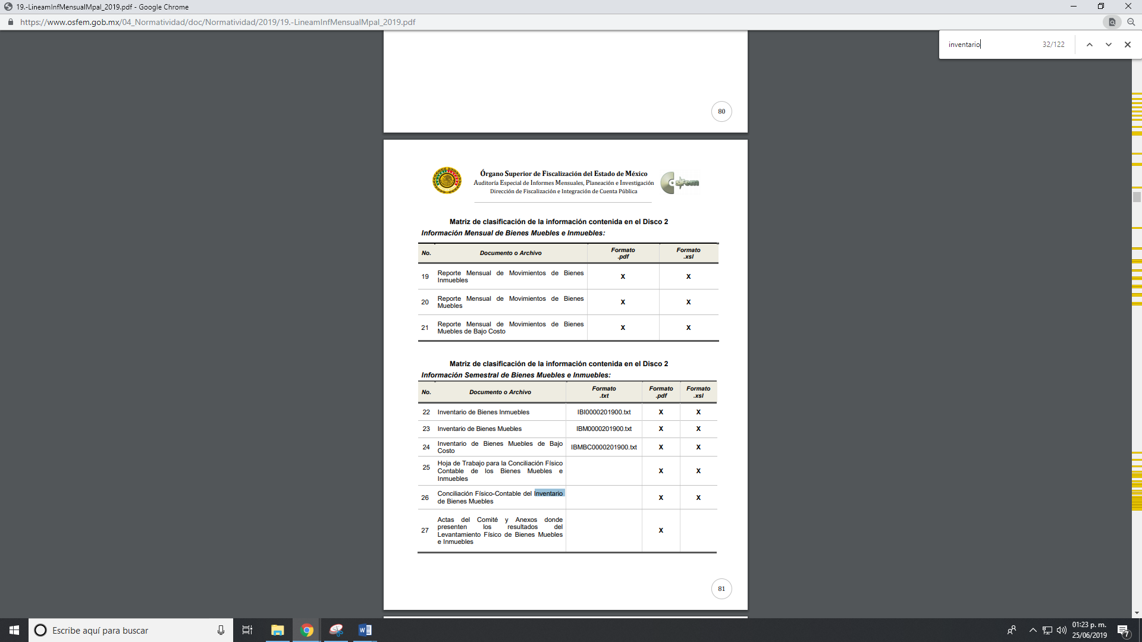
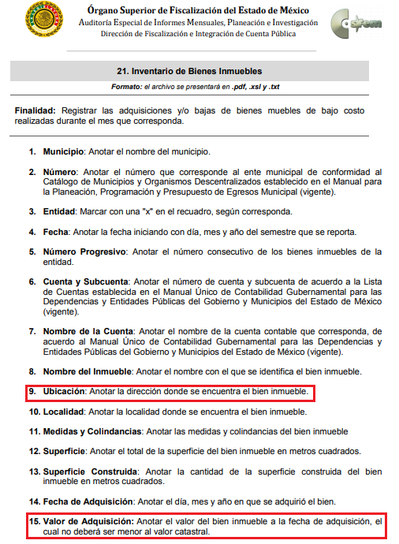
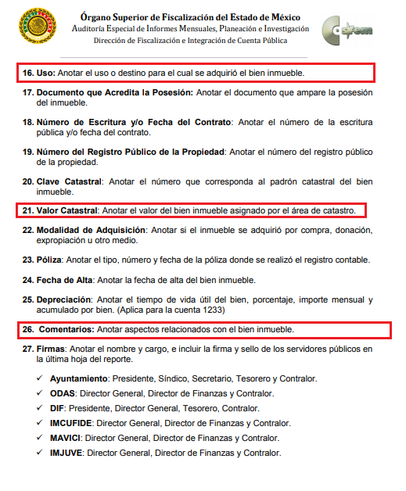

- De lo anterior se aprecia que el Inventario de bienes muebles contempla entre otros datos, los datos de ubicación, clave catastral, uso o destino, valor comercial y el valor catastral de cada uno de los bienes inmuebles del Ayuntamiento de Atizapán de Zaragoza.

- Por otro lado, por cuanto hace al estado de gravámenes, la última declaración catastral y pago de predial, así como el estado de su registro como bien privado o de dominio público, los documentos donde habrá de constar la información serán los expedientes individuales de cada uno de los bienes inmuebles, en virtud de que, de conformidad con el numeral 106 de los Lineamientos de Control Financiero y Administrativo para las Entidades Fiscalizables Municipales del Estado de México, para la adquisición de un bien inmueble, se deberá contar con los siguientes documentos:

BIENES INMUEBLES
106. Previo a la adquisición de un inmueble, la entidad fiscalizable municipal, deberán verificar que no exista impedimento legal o material para ello, debiendo presentar al tesorero o equivalente los documentos siguientes:
a) Documento que acredite la propiedad del inmueble a favor del oferente.
b) Documento en el que el oferente manifieste expresamente su intención de transmitir la propiedad a la entidad fiscalizable municipal y el costo pretendido.
c) Constancia de régimen de propiedad.
d) Certificado de libertad de gravámenes.
e) Recibo actualizado del pago de impuesto predial.
f) En su caso, recibo actualizado del pago de derechos de agua potable, drenaje, alcantarillado, tratamiento y disposición de aguas residuales.
g) En su caso, recibo de pago actualizado de servicios de suministro de energía eléctrica y de teléfono.
h) En su caso, recibo de pago de aportaciones de mejoras.
i) Plano topográfico del terreno y arquitectónico de las construcciones.
j) Planos estructurales de instalaciones comunes y especiales, en caso de que existan.
k) Dictamen de seguridad estructural emitido por perito en la materia.
1) Avalúo emitido por el Instituto de Información e Investigación Geográfica, Estadística y Catastral del Estado de México.
m) Las demás relativas que se consideren necesarias para constatar la situación jurídica del inmueble.
(Énfasis añadido)

- Del mismo modo, por cuanto hace a los inmuebles públicos y privados que estén en proceso de regularización o posesión, señalando el trámite que se esté llevando a cabo, el artículo 112 de los Lineamientos de Control Financiero y Administrativo en estudio señala que:

112. El síndico, deberá regularizar la propiedad de los bienes inmuebles municipales en el Registro Público de la Propiedad a nombre de la entidad fiscalizable municipal, dentro del plazo de ciento veinte días contados a partir de su adquisición. Lo propio hará en el ámbito de su respectiva competencia el servidor público titular del organismo público descentralizado y fideicomiso público municipal.
(Énfasis añadido)

- De lo anterior que coligue que la Síndico del SUJETO OBLIGADO tiene la puntual atribución de realizar el proceso de regularización de los bienes inmuebles municipales ante el Registro Público de la Propiedad; por ello, el Ayuntamiento de Atizapán de Zaragoza deberá realizar una búsqueda exhaustiva y razonable en sus archivos a efecto de entregar al particular el o los documentos donde consten los bienes inmuebles del Ayuntamiento que se encuentren registrados.

- No se soslaya que los Lineamientos Técnicos Generales para la Publicación, Homologación y Estandarización de la información de las Obligaciones establecidas en el Título Quinto y en la fracción IV del artículo 31 de la Ley General de Transparencia y Acceso a la Información Pública, que deben de difundir los Sujetos Obligados en los portales de internet y en la Plataforma Nacional de Transparencia disponen:





- Es de esta forma, que de acuerdo a la norma anteriormente citada, es que es una obligación de transparencia común tener actualizada la información referente al inventario de bienes muebles, y los rubros que deben ser públicos, que como se desprende de la información referente al ejercicio, periodo de que se informa, descripción del bien, código de identificación del bien, entre otros datos, y como se observa es que se debe tener una actualización semestral del bien.

- Asimismo es necesario, señalar lo que dispone el artículo 92, fracción XXXVIII de la Ley de Transparencia y Acceso a la Información Pública del Estado de México y Municipios, mediante el cual establece como una obligación de transparencia común lo siguiente:

XXXVIII. El inventario de bienes muebles e inmuebles en posesión y propiedad;
…
- Es de lo anterior, que es una obligación de transparencia común poner a disposición de los particulares de manera permanente y actualizada la información relativa al inventario de bienes muebles en posesión o en propiedad del SUJETO OBLIGADO.

- Por otro lado, no pasa desapercibido para esté instituto que el particular, dentro de su solicitud de información, no estableció un periodo temporal por el cual requería la información; por ello, el SUJETO OBLIGADO deberá realizar una búsqueda de la información por el periodo correspondiente al año inmediato anterior de la presentación de la solicitud de información, esto es, del diez (10) de septiembre del dos mil dieciocho al diez (10) de septiembre de dos mil diecinueve.

- Lo anterior encuentra sustento de conformidad con el Criterio de Interpretación 03-19, emitido por el Instituto Nacional de Transparencia, Acceso a la Información y Protección de Datos Personales, cuya literalidad refiere:

Periodo de búsqueda de la información. “En el supuesto de que el particular no haya señalado el periodo respecto del cual requiere la información, o bien, de la solicitud presentada no se adviertan elementos que permitan identificarlo, deberá considerarse, para efectos de la búsqueda de la información, que el requerimiento se refiere al año inmediato anterior, contado a partir de la fecha en que se presentó la solicitud.”

- Luego entonces, es dable ordenar al SUJETO OBLIGADO realice una búsqueda exhaustiva y razonable en sus archivos, a efecto de entregar al RECURRENTE los documentos donde conste, de ser necesario en versión pública, el inventario de cada uno de los inmuebles propiedad del Ayuntamiento.

QUINTO. De la versión pública.

- Debe destacarse que debido a la naturaleza de la información que se ordena entregar como son el acta y los permisos, pudieran contener datos susceptibles de ser clasificados como confidenciales, por ello el Instituto de Acceso a la Información Pública y Protección de Datos Personales del Estado de México tiene el deber de velar por la protección de los datos personales, por lo tanto la información solicitada se deberá entregar en su caso en versión pública.

- De acuerdo a lo establecido por el artículo 122 de la Ley en materia, establece la clasificación de información, misma que puede ser por dos hipótesis, las cuales corresponden a información reservada o confidencial, por lo que los SUJETOS OBLIGADOS deberá de realizar el proceso de clasificación de información de acuerdo a las bases, principios y disposiciones que ley les señale.

- Así mismo los artículos 143 y 116 de la Ley Estatal y de la Ley General, respectivamente, señalan los supuestos para que la información pueda ser clasificada como confidencial:
I. Se refiera a la información privada y los datos personales concernientes a una persona física o jurídico colectiva identificada o identificable;
II. Los secretos bancario, fiduciario, industrial, comercial, fiscal, bursátil y postal, cuya titularidad corresponda a particulares, sujetos de derecho internacional o a sujetos obligados cuando no involucren el ejercicio de recursos públicos; y
III. La que presenten los particulares a los sujetos obligados, de conformidad con lo dispuesto por las leyes o los tratados internacionales.
La información confidencial no estará sujeta a temporalidad alguna y sólo podrán tener acceso a ella los titulares de la misma, sus representantes y los servidores públicos facultados para ello.
No se considerará confidencial la información que se encuentre en los registros públicos o en fuentes de acceso público, ni tampoco la que sea considerada por la presente ley como información pública.

- Mientras que los artículos 130 y 105 de la Ley Estatal y de la Ley General, respectivamente, señalan que la aplicación de estos supuestos debe de realizarse de manera restrictiva y limitada, por lo que debe acreditarse que se cumple con esta condición y no se pueden ampliar las excepciones o supuestos de clasificación aduciendo analogía o mayoría de razón.

- Como consecuencia de lo anterior, el SUJETO OBLIGADO debe identificar claramente el tipo de información y hacer un juicio de subsunción o encaje para acreditar que el supuesto de hecho corresponde estrictamente con la hipótesis jurídica. Esto también lo debe de realizar el servidor público habilitado y el titular del área que administra la información.

- Una vez hecho lo anterior, se remite la información al Titular de la Unidad de Transparencia, con el acuerdo de clasificación correspondiente, para que sea sometido al conocimiento del Comité de Transparencia.

Requisitos de fondo del acuerdo de clasificación.

- Como se ha señalado antes, al hacer el juicio de subsunción o encaje entre el supuesto de hecho y la hipótesis jurídica, se debe acreditar la estricta correspondencia entre un elemento y otro. Ahora, en esta parte del procedimiento, que se desahoga en sede del Comité de Transparencia, la ley nos aporta mayores luces para cumplir con dicha acreditación. En los artículos 131 y 105 segundo párrafo de la Ley Estatal y de la Ley General respectivamente, y el lineamiento sexagésimo segundo de los Lineamientos Generales, al señalar que la carga de la prueba, para justificar las restricciones, corresponde a los sujetos obligados, por lo que deberán fundar y motivar debidamente la clasificación.

- De lo anterior, se desprende que para una correcta clasificación total o parcial, esto es determinar los datos que se suprimen en las versiones públicas, es necesario fundar y motivar, de manera correcta, la clasificación; considerando que todo acto que la autoridad pronuncie en el ejercicio de sus atribuciones, debe expresar los fundamentos legales que le dieron origen y las razones por las que se deben aplicar al caso concreto.

- Han sido vastos los estudios doctrinarios relativos a estos derechos fundamentales y al principio de legalidad en ellos contenidos; como ejemplo, el procesalista José Ovalle Fabela, en su obra “Garantías Constitucionales del Proceso”, refiere que “...la garantía de fundamentación impone a las autoridades el deber de precisar las disposiciones jurídicas que aplican a los hechos de que se trate y que sustenten su competencia, así como de manifestar los razonamientos que demuestren la aplicabilidad de dichas disposiciones, todo lo cual se debe traducir en una argumentación o juicio de derecho. Pero de igual manera, la garantía de motivación exige que las autoridades expongan los razonamientos con base en los cuales llegaron a la conclusión de que esos hechos son ciertos, normalmente a partir del análisis de las pruebas, lo cual se debe exteriorizar en una argumentación o juicio de hecho....”.

- Por su parte, el intérprete judicial del país ha establecido una jurisprudencia respecto a qué debe entenderse por fundamentación y motivación, en los siguientes términos:

FUNDAMENTACIÓN Y MOTIVACIÓN. La debida fundamentación y motivación legal, deben entenderse, por lo primero, la cita del precepto legal aplicable al caso, y por lo segundo, las razones, motivos o circunstancias especiales que llevaron a la autoridad a concluir que el caso particular encuadra en el supuesto previsto por la norma legal invocada como fundamento.
SEGUNDO TRIBUNAL COLEGIADO DEL SEXTO CIRCUITO.
Amparo directo 194/88. Bufete Industrial Construcciones, S.A. de C.V. 28 de junio de 1988. Unanimidad de votos. Ponente: Gustavo Calvillo Rangel. Secretario: Jorge Alberto González Álvarez.
Revisión fiscal 103/88. Instituto Mexicano del Seguro Social. 18 de octubre de 1988. Unanimidad de votos. Ponente: Arnoldo Nájera Virgen. Secretario: Alejandro Esponda Rincón.
Amparo en revisión 333/88. Adilia Romero. 26 de octubre de 1988. Unanimidad de votos. Ponente: Arnoldo Nájera Virgen. Secretario: Enrique Crispín Campos Ramírez.
Amparo en revisión 597/95. Emilio Maurer Bretón. 15 de noviembre de 1995. Unanimidad de votos. Ponente: Clementina Ramírez Moguel Goyzueta. Secretario: Gonzalo Carrera Molina.
Amparo directo 7/96. Pedro Vicente López Miro. 21 de febrero de 1996. Unanimidad de votos. Ponente: María Eugenia Estela Martínez Cardiel. Secretario: Enrique Baigts Muñoz.

- Así, en un acto de autoridad se cumple con la debida fundamentación cuando se cita el precepto legal aplicable al caso concreto y la debida motivación cuando se expresan las razones, motivos o circunstancias que tomó en cuenta la autoridad para adecuar el hecho a los fundamentos de derecho.

- En consecuencia, la fundamentación y motivación implica que, en el acto de autoridad, además de contenerse los supuestos jurídicos aplicables se expliquen claramente por qué a través de la utilización de la norma se emitió el acto. De este modo, la persona que se sienta afectada pueda impugnar la decisión, permitiéndole una real y auténtica defensa.

- En ese mismo sentido, el lineamiento trigésimo tercero fracción V de los Lineamientos Generales, precisa que para motivar la clasificación se deben acreditar las circunstancias de tiempo, modo y lugar.

- Por lo que ante una solicitud de acceso a la información que resulte con información clasificada como confidencial, es viable de acuerdo a las disposiciones legales elaborar una versión pública. La versión pública debe ser autorizada por el Comité de Transparencia, se debe de emitir un acuerdo de clasificación, previo a la entrega de la información al recurrente, el cual se debe de elaborar.

- Es de señalar, que por lo que hace a las versiones públicas, el SUJETO OBLIGADO debe cumplir con las formalidades exigidas en la Ley, por lo que para tal efecto emitirá el Acuerdo del Comité de Transparencia en términos de los artículos 49 fracción VIII, 122, 135 y 149 de la Ley de Transparencia y Acceso a la Información Pública del Estado de México, con el cual sustentara la clasificación de datos y con ello la "versión pública" de los documentos materia de la solicitud.

- Por lo tanto, la entrega de documentos, en su versión pública, debe acompañarse necesariamente del Acuerdo del Comité de Transparencia que la sustente, en el que se expongan los fundamentos y razonamientos que llevaron al SUJETO OBLIGADO a testar, suprimir o eliminar datos de dicho soporte documental, ya que no hacerlo implica que lo entregado no es legal ni formalmente una versión pública, sino más bien una documentación ilegible, incompleta o tachada; pues no señalar las razones por las que no se aprecian determinados datos, ya sea porque se testan o suprimen, deja al solicitante en estado de incertidumbre, al no conocer o comprender porque no aparecen en la documentación respectiva, es decir, si no se exponen de manera puntual las razones de ello se estaría violentando desde un inicio el derecho de acceso a la información del solicitante.

- Siendo así que, la clasificación de la información, en cualquiera de sus modalidades, deberá de justificarse en un Acuerdo de Clasificación de Información emitido por el Comité del Transparencia del SUJETO OBLIGADO. Dicho acuerdo deberá de contener los razonamientos lógicos mediante los cuales se demuestre que la información corresponde a algunas de las hipótesis jurídicas previstas en los artículos 122 y 143 de la ley, explicando claramente las causas excepcionales que justifican la restricción al derecho.

- De estos dispositivos legales, se desprende que el derecho de acceso a la información pública tiene como limitante el respeto a la intimidad y a la vida privada de las personas, es por ello que este Instituto debe cuidar que los datos personales que obren en poder de los sujetos obligados sean protegidos y únicamente se den a conocer aquéllos que abonen a la rendición de cuentas y a la transparencia en el ejercicio de las atribuciones que tienen conferidas. De este modo, en armonía entre los principios constitucionales de máxima publicidad y de protección de datos personales, la ley permite la elaboración de versiones públicas en las que se suprima aquella información relacionada con la vida privada de los particulares y de los servidores públicos.

- Si el servidor público incumple con estas formalidades y entrega la información sin proteger los datos personales incumple con lo que estipula las disposiciones legales establecidas, asimismo que si entrega un documento testado sin el debido acuerdo de clasificación.

- Es decir un documento público testado que no se acompañe del respectivo acuerdo de clasificación no es una versión pública sino un documento alterado.

- Por lo anteriormente expuesto y fundado, este ÓRGANO GARANTE emite los siguientes:

R E S O L U T I V O S

PRIMERO. Resultan fundadas las razones o motivos de inconformidad hechos valer en el recurso de revisión 08093/INFOEM/IP/RR/2019 en términos de los Considerandos CUARTO y QUINTO de la presente resolución.
SEGUNDO. Se REVOCA la respuesta emitida por el Ayuntamiento de Atizapán de Zaragoza y se ORDENA entregar vía Sistema de Acceso a la Información Mexiquense (SAIMEX), en su caso en versión pública, la siguiente información:
- El inventario o los inventarios de bienes inmuebles generado o generados desde el diez (10) de septiembre de 2018 al diez (10) de septiembre de 2019.

Para efectos de lo anterior se deberá emitir el Acuerdo del Comité de Transparencia en términos de los artículos 49 fracción VIII y 132 fracción II de la Ley de Transparencia y Acceso a la Información Pública del Estado de México y Municipios, en el que funde y motive las razones sobre los datos que se supriman o eliminen dentro del soporte documental respectivo objeto de las versiones públicas que se formulen y se ponga a disposición de la parte recurrente.

TERCERO. Notifíquese al Titular de la Unidad de Transparencia del SUJETO OBLIGADO, para que conforme a los artículos 186 último párrafo, 189 párrafo segundo y 199 de la Ley de Transparencia y Acceso a la Información Pública del Estado de México y Municipios, vigente, dé cumplimiento a lo ordenado dentro del plazo de diez días hábiles, debiendo rendir a este Instituto el informe de cumplimiento de la resolución en un plazo de tres días hábiles posteriores.

CUARTO. Notifíquese a la parte recurrente la presente resolución y el informe justificado.

QUINTO. Se hace del conocimiento de la parte recurrente que, de conformidad con lo establecido en el artículo 196 de la Ley de Transparencia y Acceso a la Información Pública del Estado de México y Municipios, en caso de que considere que la resolución le cause algún perjuicio podrá impugnarla vía juicio de amparo en los términos de las leyes aplicables.

ASÍ LO RESUELVE, POR UNANIMIDAD DE VOTOS, EL PLENO DEL INSTITUTO DE TRANSPARENCIA, ACCESO A LA INFORMACIÓN PÚBLICA Y PROTECCIÓN DE DATOS PERSONALES DEL ESTADO DE MÉXICO Y MUNICIPIOS, CONFORMADO POR LOS COMISIONADOS ZULEMA MARTÍNEZ SÁNCHEZ, EVA ABAID YAPUR, JOSÉ GUADALUPE LUNA HERNÁNDEZ, JAVIER MARTÍNEZ CRUZ Y LUIS GUSTAVO PARRA NORIEGA, EN LA PRIMERA SESIÓN ORDINARIA CELEBRADA EL QUINCE DE ENERO DE DOS MIL VEINTE, ANTE EL SECRETARIO TÉCNICO DEL PLENO, ALEXIS TAPIA RAMÍREZ.

Zulema Martínez Sánchez
Comisionada Presidenta
(RÚBRICA)
Eva Abaid Yapur  Comisionada  (RÚBRICA) | José Guadalupe Luna Hernández  Comisionado  (RÚBRICA)
Javier Martínez Cruz  Comisionado  (RÚBRICA) | Luis Gustavo Parra Noriega  Comisionado  (RÚBRICA)
Alexis Tapia Ramírez
Secretario Técnico del Pleno
(RÚBRICA)

Esta hoja corresponde a la resolución de quince enero de dos mil veinte, emitida en el recurso de revisión 008093/INFOEM/IP/RR/2019.

VILLANUEVA VILLANUEVA Ernesto. Derecho de la Información, Ed. Porrúa.S.A., México. 2006. p. 270.
“De continuo hacemos un tipo de juicios que podemos llamar de encaje, y que dan lugar a enunciados del tipo ‘x es un Y’. Si sabemos o asumimos que todos los objetos o seres que reúnen las propiedades a, b y c pertenecen al conjunto de los J, cada vez que encontramos uno que tiene esas tres propiedades decimos que es un J. Y también incorporamos excepciones, como cuando asumimos que no pertenece a la categoría de los J el ser que tiene la propiedad d, aunque tenga cualesquiera otras. Entonces, de un x que tenga las propiedades a, b, c y d diremos que no es un J. Todo esto, en verdad, son obviedades, casi perogrulladas, pero veremos que conviene aquí explicitarlas e ir paso a paso. “También en el campo general de lo normativo realizamos, todo el rato, juicios de encaje, sea respecto de acciones, de estados de cosas o de sujetos. Si en el sistema normativo de referencia asumimos que el homicidio es una acción consistente en matar a otro de modo intencional o imprudente, calificaremos como homicidio la acción por la que A mató a B intencional o imprudentemente… “En la teoría jurídica más tradicional, a esos que he llamado juicios de encaje se les llama subsunciones o juicios de subsunción. Subsunciones o juicios de encaje de ese tipo, positivos o negativos, los hacemos sin parar en todo el ámbito de lo normativo, no sólo en el del derecho” GARCÍA AMADO, Juan Antonio. “¿Qué es ponderar? Sobre implicaciones y riesgos de la ponderación” en Revista Iberoamericana de Argumentación, No. 13, 2016. Pp 1-19.
OVALLE FAVELA, José, “Garantías constitucionales del proceso”, 2a. ed., México, Oxford University Press, 2002, 474 pp.
Tribunales Colegiados de Circuito. Novena Época. Semanario Judicial de la Federación y su Gaceta. Tomo III, marzo de 1996. Pág. 769. Consultado en http://sjf.scjn.gob.mx/sjfsist/Documentos/Tesis/203/203143.pdf el viernes 16 de junio de 2017.
Artículo 122. La clasificación es el proceso mediante el cual el sujeto obligado determina que la información en su poder actualiza alguno de los supuestos de reserva o confidencialidad, de conformidad con lo dispuesto en el presente título. Los supuestos de reserva o confidencialidad previstos en las leyes deberán ser acordes con las bases, principios y disposiciones establecidos en la Ley General y, en ningún caso, podrán contravenirla. Los titulares de las áreas de los sujetos obligados serán los responsables de clasificar la información, de conformidad con lo dispuesto en la presente Ley y demás disposiciones jurídicas aplicables.
Artículo 135. Los lineamientos generales que se emitan al respecto en materia de clasificación de la información reservada y confidencial y, para la elaboración de versiones públicas, serán de observancia obligatoria para los sujetos obligados.

